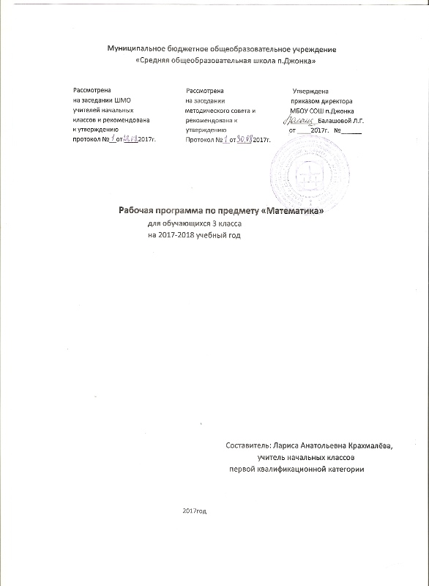

Пояснительная записка

Рабочая программа по математике для обучающихся 3 общеобразовательного класса Муниципального бюджетного общеобразовательного учреждения «Средняя общеобразовательная школа п. Джонка» Рабочая программа составлена в соответствии с требованиями федерального компонента государственного общеобразовательного стандарта 2004 г., Примерной программой начального общего образования.
УМК «Математика 3 класс», под редакцией Дорофеева Г.В., Миракова Т.Н., издательство «Просвещение» 2015 год. Положения «О структуре, порядке, разработки и утверждения рабочих программ учебных курсов, предметов, дисциплин (модулей), программ дополнительного образования» МБОУ СОШ п. Джонка.
Данная программа составлена с учётом преемственности с программой дошкольного образования, уровень подготовки учащихся базовый.
Цели:
- развитие мышления, качеств личности, интереса к математике;
- создание возможностей для математической подготовки каждого ребёнка на высоком уровне.
Задачи:
- обеспечить введение детей в предметную область «Математика» через усвоение элементарных норм математической речи и навыков учебной деятельности в соответствии с возрастными особенностями (счёт, вычисления, решение задач, измерения, моделирование, проведение несложных индуктивных и дедуктивных рассуждений, распознавание и изображение фигур и т. д.);
- формировать мотивацию и развитие интеллектуальных способностей учащихся для продолжения математического образования в основной школе и использования математических знаний на практике;
- развивать математическую грамотность учащихся, в том числе умение работать с информацией в различных знаково-символических формах одновременно с формированием коммуникативных УУД; формирование у детей потребности и возможностей самосовершенствования.
Место предмета в учебном плане

Учебный план по математике МБОУ СОШ п. Джонка ориентирован на 34 учебных недели
На изучение математики в 3 классе отводится 4 часа в неделю, 136 часов в год, из них на изучение программного материала __101__часов, контрольные работы__10__часов, проверочные работы 15 часов

Тематическое планирование

№ | Разделы | Количество часов
Числа от 0 до 100 (88часов)
1 | Повторение. | 6
2 | Сложение и вычитание. | 30
3 | Умножение и деление. | 52
Числа от 100 до 1000 (48 часов)
4 | Нумерация. | 7
5 | Сложение и вычитание. | 19
6 | Умножение и деление | 22
Итого за год:136 часов

Для отслеживания результатов обучения используются следующие виды контроля: текущий, промежуточный (четверть, полугодие), итоговый.

Формы контроля | Четверти  Четверти
 | 1 | 2 | 3 | 4 | год
Контрольная работа  Тест | 2 2 3 2 9 | 2 | 3 | 3 | 10
Проверочная работа | 4 | 3 | 4 | 4 | 15
Содержание программ по математике
3 класс (136 часов)

Числа и величины
Счёт предметов. Чтение и запись чисел от нуля до миллиона. Классы и разряды. Представление многозначных чисел в виде суммы разрядных слагаемых. Сравнение и упорядочение чисел, знаки сравнения. Чётные и нечётные числа.
Измерение величин; сравнение и упорядочение величин. Единицы массы (грамм, килограмм, центнер, тонна), вместимости (литр), времени (секунда, минута, час, сутки, неделя, месяц, год, век). Соотношения между единицами измерения однородных величин. Сравнение и упорядочение однородных величин. Доля величины (половина, треть, четверть, десятая, сотая, тысячная). Дроби.

Арифметические действия
Сложение, вычитание, умножение и деление. Названия компонентов арифметических действий, знаки действий. Таблица сложения. Таблица умножения. Связь между сложением и вычитанием, умножением и делением. Нахождение неизвестного компонента арифметического действия. Деление с остатком.
Числовое выражение. Установление порядка выполнения действий в числовых выражениях со скобками и без скобок. Нахождение значения числового выражения. Использование свойств арифметических действий в вычислениях (перестановка и группировка слагаемых в сумме, множителей в произведении; умножение суммы и разности на число).
Алгоритмы письменного сложения, вычитания, умножения и деления многозначных чисел. Способы проверки правильности вычислений (алгоритм, обратное действие, оценка достоверности, прикидка результата, вычисление на калькуляторе).

Работа с текстовыми задачами
Составление задач по предметным картинкам. Решение текстовых задач арифметическим способом. Планирование хода решения задачи. Представление текста задачи (таблица, схема, диаграмма и другие модели). Задачи на раскрытие смысла арифметического действия (на нахождение суммы, остатка, произведения и частного). Задачи, содержащие отношения «больше (меньше) на …», «больше (меньше) в …». Зависимости между величинами, характеризующими процессы движения, работы, купли-продажи и др. Скорость, время, путь, объём работы, время, производительность труда; количество товара, его цена и стоимость и др.
Задачи на нахождение доли целого и целого по его доле.
Задачи на приведение к единице, на сравнение, на нахождение неизвестного по двум суммам, на нахождение неизвестного по двум разностям.

Пространственные отношения. Геометрические фигуры
Взаимное расположение предметов в пространстве и на плоскости (выше — ниже, слева — справа, сверху — снизу, ближе — дальше, между и пр.). Распознавание и изображение геометрических фигур: точка, линия (кривая, прямая), замкнутая линия, незамкнутая линия, отрезок, ломаная, направление, луч, угол, многоугольник (вершины, стороны и диагонали многоугольника), треугольник, прямоугольник, квадрат, окружность, круг, центр и радиус окружности, круга. Использование чертёжных инструментов для выполнения построений.
Геометрические формы в окружающем мире. Распознавание и называние геометрических тел (куб, шар, параллелепипед, пирамида, цилиндр, конус) и их элементов: вершины, грани и рёбра куба, параллелепипеда, пирамиды, основания цилиндра, вершина и основание конуса.
Изображения на клетчатой бумаге (копирование рисунков, линейные орнаменты, бордюры, восстановление фигур, построение равной фигуры и др.).
Изготовление моделей куба, пирамиды, цилиндра и конуса по готовым развёрткам.

Геометрические величины
Геометрические величины и их измерение. Измерение длины отрезка. Единицы длины (миллиметр, сантиметр, дециметр, метр, километр). Периметр. Вычисление периметра многоугольника.
Площадь геометрической фигуры. Единицы площади (квадратный сантиметр, квадратный дециметр, квадратный метр, квадратный километр, ар, гектар). Точное и приближённое измерение площади геометрической фигуры. Вычисление площади прямоугольника.

Формы организации учебных занятий

Групповая форма, индивидуальная форма, игровая, элементы беседы, исследование, наблюдение, сообщение, работа в парах, самостоятельные и практические работы, работа по алгоритму, составление памяток.

Основные виды деятельности
Заполнение таблицы, создание презентации.
Планируемые результаты

Ученик научится:
- Владеть способностью принимать и сохранять цели и задачи учебной деятельности, искать средства её осуществления.
- Способами решения проблем творческого и поискового характера.
- Планировать, контролировать и оценивать учебные действия в соответствии с поставленной задачей и условиями её реализации; определять наиболее эффективные способы достижения результата.
- Пользоваться знаково-символическими средствами представления информации для создания моделей изучаемых объектов и процессов, схем решения учебных и практических задач.
- Использовать различные способы поиска, сбора, обработки, анализа, организации, передачи и интерпретации информации в соответствии с коммуникативными и познавательными задачами и технологиями учебного предмета «Математика».
- Навыкам смыслового чтения текстов различных стилей и жанров в соответствии с целями и задачами; осознанного построения речевого высказывания в соответствии с задачами коммуникации и составления текстов в устной и письменной формах.
- Оперировать логическими действиями сравнения, анализа, синтеза, обобщения, классификации по родовидовым признакам, установления аналогий и причинно-следственных связей, построения рассуждений, отнесения к известным понятиям.
- Слушать собеседника и вести диалог; признавать возможность существования различных точек зрения и права каждого иметь свою; излагать своё мнение и аргументировать свою точку зрения и оценку событий.
- Базовыми предметными и межпредметными понятиями, отражающими существенные связи и отношения между объектами и процессами.
- Работать в материальной и информационной среде начального общего образования (в том числе с учебными моделями) в соответствии с содержанием конкретного учебного предмета.
- Выполнять устно и письменно арифметические действия с числами и числовыми выражениями, решать текстовые задачи, действовать в соответствии с алгоритмом и строить простейшие алгоритмы, исследовать, распознавать и изображать геометрические фигуры, работать с таблицами, схемами, графиками и диаграммами, цепочками, совокупностями, представлять, анализировать и интерпретировать данные.
- Применять первоначальные представления о компьютерной грамотности.
- Самостоятельного управления процессом решения творческих математических задач.
- Действиям моделирования при решении текстовых задач.

